Analisis Manajemen Strategi
PT. Astra International

- Sejarah Perusahaan
Perusahaan ini pertama kali didirikan pada tanggal 20 Februari 1957 dengan nama PT. Astra International Incorporation (AII) oleh Bapak Drs. Tjia Kian Tie, Bapak William Soerdjaya (Tjia Kian Liong), dan Bapak E. Harman (Liem Peng Hong). Pada mulanya perusahaan ini bergerak di bidang perdagangan umum, mulai dari menjual soft drink, merek Prem Club dan juga ekspor-impor hasil bumi. Pada tahun 1965 PT. Astra International Incorporation mengalihkan usahanya menjadi pengimpor kendaraan bermotor, alat-alat berat, dan alat-alat teknik yang dapat menunjang kebutuhan pembangunan nasional. Pada tanggal 1 Juli 1969 PT. Astra International Incorporation mendapat pengakuan resmi dari pemerintah sebagai agen tunggal mobil merek Toyota untuk seluruh wilayah Indonesia. Sebagai kelanjutannya PT. Astra International Incorporation membentuk Toyota Division yang menangani distributor dan pemasaran kendaraan merek Toyota.
Pada tahun 1971 didirikan perusahaan baru dengan nama PT. Toyota Astra Motor (TAM) yang merupakan patungan antara PT. Astra International Incorporation dengan Toyota Motor Company (TMC). PT. Toyota Astra Motor ini kegiatannya yaitu mengimpor mobil-mobil merek Toyota dalam keadaan Completely Knock Down (CKD) dari Jepang, kemudian dirakit di PT. Multi Astra serta menyalurkan pada dealer-dealer utama di Indonesia. Sehingga status agen tunggal Toyota untuk seluruh Indonesia dialihkan kepada PT. Toyota Astra International Incorporation sejak itu berubah menjadi penyaluran utama. ahun 1973, PT. Astra International Incorporation ditunjuk sebagai agen tunggal untuk produk-produk Daihatsu, dengan demikian Toyota Astra Motor tidak hanya memasarkan kendaraan merek Toyota saja tetapi juga kendaraan merek Daihatsu. Karena perkembangan yang semakin pesat, maka pada tanggal 1 Januari 1976 didirikan PT. Astra Motor Sales (AMS) berdasarkan Akta Notaris Kartini Mulyadi, S.H. No.195 tanggal 30 Juli 1975 dan No.52 tanggal 10 Oktober 1975. Sejak saat itu PT. Astra Motor Sales menjadi penyalur utama mobil merek Toyota dan memiliki puluhan kantor cabang.
Selanjutnya pada bulan Maret 1990, PT. Astra Motor Sales telah menjual sahamnya (go public) terhadap masyarakat, dan pada saat bersamaan PT. Astra Motor Sales yang berada di Jl. Asia Afrika No.125 Bandung diubah menjadi PT. All Toyota Divisions. Dan pada tanggal 19 Februari 1991, berdasarkan Akta Notaris No.43 yang dibuat oleh Ny. Indirani Soepojo, S.H. PT. All Toyota Division berubah menjadi PT. Astra International Tbk. Toyota Sales Operation Cabang Bandung atau yang lebih dikenal dengan nama AUTO 2000. AUTO 2000 ini merupakan tempat penjualan resmi Authorized Main Dealer bagi kendaraan merek Toyota yang berkantor pusat di Jl. Gaya Motor III No.3 Jakarta 14330.
- Visi dan Misi Perusahaan
- Visi
- Menjadi salah satu perusahaan dengan pengelolaan terbaik di Asia Pasifik dengan pertumbuhan yang berkelanjutan dan struktur keuangan yang solid.
- Menjadi perusahaan yang intelligent dan agile yang berfokus pada karyawan, pelanggan dan masyarakat.
- Misi
Sejahtera bersama bangsa dengan memberikan nilai terbaik kepada para pemangku kepentingan.
- Budaya Perusahaan
Astra memiliki sejarah dan budaya perusahaan yang kuat dengan filosofi Catur Dharma yang telah diwariskan oleh pendiri yang sejak pertama pendirian perushaan. Dengan berjalannya waktu dn perkembangan perusahaan menajdi salah satu grup usaha nasioanal terbesar ditanah air, nilai-niali luhur tersebut terus berfungsi sebgai perekat ikatan pada perushaan yang tegabung dalam grup astra, dengan didukung sistem manejemn astra yang unik untuk meraih pertumbuhan yang berkelanjutan dimasa mendatang. Budaya korporasi berdasarkan nilai-nilai Catur Dharma, pada dasarnya menuntut komitmen, integritas, dedikasi dan kompetensi yang unggul. Dengan demikian, astra akan mampu menciptakan pelayanan terbaik bagi konsumen, kerjasama yang erat dan sikap menghargai setiap individu serta pencapaian kerja terbaik. Sosialisasi dan internalisasi budaya perusahaan dimulai sejak pertama kali karyawan bergabug dengan astra melaui program orientasi karyawaan, sedangkan implementasinya diseluruh jenjang organisasi terus dievaluasi dan ditingkatkan secara berkesinambungan. Melaui kesetaraan sikap dan perilaku berdasarkan Catur Dharma, diharapkan akan mewujudakn masing-masing individu dan astra untuk menjadi yang bermanfaat bagi bangsa dan negara untuk menjaga efektivitas pemahan dan implementasi buddaya perusahaan dalam lingkup grup astra yang terus bertumbuh besar dan luas, astra menilai untuk melakukan penguatan budaya perusahaan.
- Struktur Organisasi
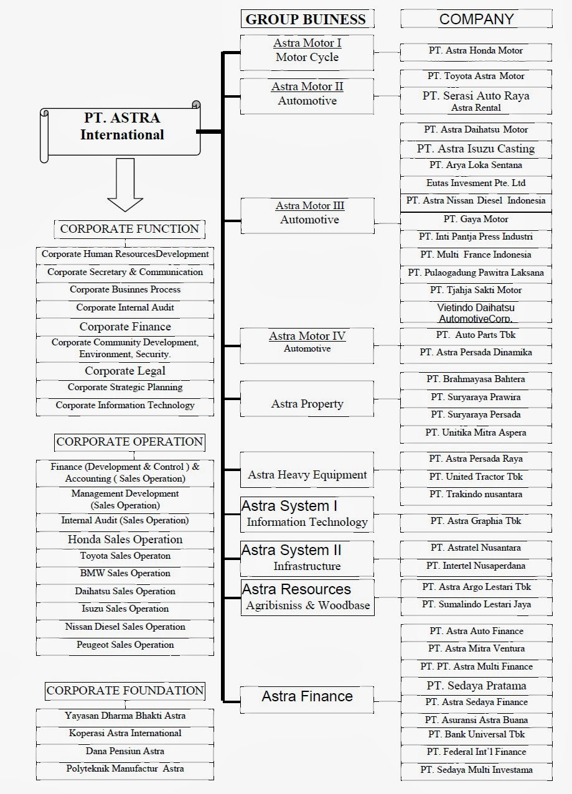
- Peta Strategis Jangka Panjang
Dalam kelanjutan perjalanannya, Astra mempertahankan visi untuk menjadi “one of the best managed corporations in Asia Pacific” yang berkomitmen pada pertumbuhan berkesinambungan dengan struktur keuangan yang kuat, serta didukung oleh budaya perusahaan yang berfokus pada kepentingan jangka panjang. Astra juga harus menjadi “intelligent and agile corporation”, yaitu sebagai korporasi yang modern dengan kemampuan dan ekosistem digital kuat sehingga dapat berperan aktif dalam digital economy, serta lincah, lentur dan adaptif dalam menghadapi dinamika perubahan dan ketidakpastian disrupsi yang berkelanjutan. Untuk merealisasikan strategi ini, Astra perlu memperhatikan delapan prinsip operasional utama:
- Capitalize Astra Ecosystem Kolaborasi dan sinergi antar unit bisnis di ekosistem Astra senantiasa dilakukan dengan optimal, baik pada bisnis tradisional, maupun insiatif digital. Kolaborasi dan sinergi di Grup Astra bertujuan untuk mendukung perbaikan proses internal dan meningkatkan kepuasan pelanggan.
- Live in Long-term Focus Grup Astra senantiasa mengeksplorasi peluangpeluang bisnis baru untuk merealisasikan pertumbuhan bisnis yang berkelanjutan dengan jangka panjang.
- Accelerate Digital Transformation Percepatan digitalisasi mendorong Grup Astra untuk beradaptasi dengan perubahan sehingga keberlanjutan bisnis dapat dicapai. Dalam transformasi digital diaplikasikan tiga strategi, yaitu (i) modernizing the core, proses digitalisasi untuk meningkatkan produktivitas dan efisiensi; (ii) create the new revenue stream, proses digitalisasi untuk meningkatkan pendapatan; dan (iii) embracing the digital economy, aktif berinvestasi di perusahaan teknologi digital.
- Pursue Productivity and Efficiency Pengelolaan biaya merupakan salah satu strategi utama pada tahun 2020, dimana ekonomi melemah akibat tingginya faktor ketidakpastian. Ke depannya, aspek pengelolaan biaya akan terus dicermati, walaupun ekonomi dan bisnis akan kembali normal.
- Preserve People Focus Sumber daya manusia merupakan salah satu pilar penting Grup Astra. Oleh karena itu, Grup senantiasa memprioritaskan pengembangan sumber daya manusia dan menyiapkan tersedianya generasi penerus yang berkualitas.
- Inspire and Lead by Example Dengan kekuatan kepemimpinan yang baik dari pimpinan di masing-masing bisnis unit serta didukung dengan seluruh Insan Astra, diharapkan Grup dapat menghadapi tantangan-tantangan di masa mendatang.
- Nurture Innovation Culture Continuous improvement merupakan budaya yang terus digaungkan oleh Grup Astra untuk mendorong inovasi-inovasi yang diharapkan dapat direalisasikan dan berkontribusi pada organisasi.
- Gain Optimal Impact in Public Contribution Grup Astra menyadari bahwa dampak pandemi masih akan berlangsung untuk sementara waktu. Oleh karena itu, Grup Astra berkomitmen untuk berkontribusi sosial dengan mengusung programprogram yang berdampak optimal untuk membantu masyarakat.
- Informasi Strategi Pengembangan Organisasi Informasi
Pencapaian kinerja Grup Astra pada tahun 2020 dapat dipetakan berdasarkan kerangka strategi Triple-P Roadmap sebagai berikut:
- Portfolio Roadmap
Berikut merupakan ulasan kinerja masing-masing lini bisnis Grup Astra selama tahun 2020:
- Otomotif
Bisnis komponen otomotif di bawah pengelolaan PT Astra Otoparts Tbk (AOP) mencatatkan penurunan laba bersih dari Rp740 miliar menjadi Rp2 miliar pada tahun 2020. Hal ini terutama akibat penurunan pendapatan dari segmen pabrikan, pasar suku cadang pengganti dan penjualan ekspor.
- Jasa Keuangan
Laba bersih dari segmen grup jasa keuangan menurun 44% menjadi Rp3,3 triliun pada tahun 2020, terutama disebabkan oleh peningkatan provisi guna menutupi peningkatan kerugian kredit bermasalah pada bisnis pembiayaan konsumen dan alat berat. Pada bulan Mei, Grup menyelesaikan transaksi penjualan 44,56% saham yang dimiliki di Bank Permata dengan nilai transaksi bersih sebesar Rp16,8 triliun. Kemudian, pada bulan November 2020, Grup mengakuisisi 49,99% saham Astra Life dari Aviva International Holdings Limited, sehingga kepemilikan Grup menjadi 99,99%.
- Alat Berat, Pertambangan, Konstruksi dan Energi
Laba bersih dari lini bisnis alat berat, pertambangan, konstruksi dan energi Grup Astra mengalami penurunan sebesar 49% menjadi Rp3,4 triliun, terutama disebabkan oleh penjualan alat berat dan volume kontrak penambangan yang lebih rendah akibat melemahnya harga batu bara hampir sepanjang tahun.
- Agribisnis
Laba bersih dari divisi agribisnis Grup mencapai Rp664 miliar, meningkat secara signifikan dibandingkan laba bersih pada tahun 2019. PT Astra Agro Lestari Tbk (Astra Agro) yang 79,7% sahamnya dimiliki Perseroan, melaporkan peningkatan laba bersih dari Rp211 miliar menjadi Rp833 miliar. Peningkatan kinerja ini didukung kenaikan harga minyak kelapa sawit, sedangkan volume penjualan minyak kelapa sawit dan produk turunannya turun sebesar 14% menjadi 2 juta ton dibandingkan 2,3 juta ton pada tahun 2019.
- Infrastruktur dan Logistik
Segmen infrastruktur dan logistik Grup Astra melaporkan mencatatkan penurunan laba bersih dari Rp292 miliar menjadi Rp45 miliar yang disebabkan oleh penurunan pendapatan jalan tol dan marjin operasi pada PT Serasi Autoraya (SERA). Volume lalu lintas pada konsesi jalan tol yang dimiliki Grup menurun sebesar 12%. Laba bersih SERA menurun 55% menjadi Rp113 miliar, terutama karena marjin operasi yang lebih rendah dan penurunan volume penjualan mobil bekas, walaupun jumlah kontrak sewa kendaraan naik sebesar 2% menjadi 23.000 unit.
- Teknologi Informasi
Laba bersih dari bisnis teknologi informasi Grup Astra menurun 81% menjadi Rp36 miliar dari Rp193 miliar tahun sebelumnya, terutama disebabkan oleh penurunan pendapatan dari bisnis solusi dokumen dan layanan perkantoran yang dijalankan oleh PT Astra Graphia Tbk (Astragraphia).
- Properti
Segmen bisnis properti Grup mencatatkan kenaikan laba bersih dari Rp83 miliar pada 2019 menjadi Rp93 miliar, terutama didukung tingkat hunian yang lebih tinggi di Menara Astra dan pengakuan laba dari proyek pengembangan Asya Residences.
- People Roadmap
People Roadmap disesuaikan dengan perubahan digital, yang juga dikenal sebagai future of work. Krisis pandemi pada tahun 2020 ini menunjukkan kesiapan Insan Astra bekerja dengan merangkul teknologi digital. Ketika diberlakukan kebijakan PSBB, Astra melakukan berbagai tindakan untuk memastikan keselamatan karyawan selama masa pandemi. Perusahaan-perusahaan Grup Astra telah mengadopsi berbagai tindakan kesehatan dan keselamatan, termasuk penyesuaian jam kerja, protokol kebersihan dan kesehatan yang semakin ketat, hingga perubahan budaya kerja dari kantor menjadi budaya kerja dari rumah. Hal ini menuntut Insan Astra untuk beradaptasi terhadap pola kerja yang memanfaatkan media digital dengan tetap menghasilkan produktivitas dan kinerja yang maksimal.
Dengan tujuan untuk senantiasa mengasah kemampuan digital dan kompetensi Insan Astra, program strategis pengembangan SDM akan terus diimplementasikan dan ditingkatkan, di antaranya Digital Learning, Innovation at Astra, Organization Agility dan Employee Engagement. Dalam perumusan strategi untuk merespons krisis pandemi, manajemen menekankan agar strategi efisiensi biaya tidak berdampak pada kekuatan SDM Astra.
- Public Contribution Roadmap
Public Contribution Roadmap merupakan strategi penting keberlanjutan perusahaan untuk menciptakan keseimbangan antara kepentingan bisnis dengan sosial dan lingkungan, dalam perjalanan untuk mewujudkan Kebanggaan Bangsa. Kontribusi sosial Astra memiliki tiga program unggulan yaitu Kampung Berseri Astra, Desa Sejahtera Astra dan SATU Indonesia Awards. Astra juga tetap secara konsisten menjalankan program-program pengelolaan LK3 di dalam lingkungan internal Grup Astra serta program kontribusi sosial kepada masyarakat yang dikelompokkan menjadi empat pilar yaitu: Astra Untuk Indonesia Sehat, Astra Untuk Indonesia Cerdas, Astra Untuk Indonesia Hijau, dan Astra Untuk Indonesia Kreatif. Selama masa pandemi COVID-19 di tahun 2020, Astra juga telah memberikan kontribusi yang terkait langsung dengan dampak pandemi untuk mendukung masyarakat.
- Strategi Pengembangan Pribadi
Astra kembali menerapkan Triple-P Roadmap untuk mencapai tujuan Kebanggaan Bangsa 2030, namun dengan penyesuaian kondisi industri sekarang. People Roadmap, sebagai bagian dari 3-P Roadmap, perlu disesuaikan dengan perilaku generasi milenial yang merupakan mayoritas pencari kerja saat ini. Karena itu, Corporate Human Capital Development (CHCD) sebagai penanggung jawab SDM memperhatikan halhal berikut:
- Strengthen Digital Leadership
Penggunaan teknologi digital yang dekat di kehidupan hampir setiap orang menuntut para pimpinan untuk memiliki kompetensi digital sehingga tetap relevan dengan kondisi sekarang.
- Foster Startup Spirit
Generasi milenial perlu keleluasaan dalam bereksplorasi dan kenyamanan dalam bekerja. Perusahaan perlu memahami hal ini agar para pekerja milenial dapat memaksimalkan kinerjanya.
- Reinvent the HR Function
Fungsi SDM perlu terus menerus disesuaikan dengan kondisi zaman yang cepat berubah. Perubahan peran dan kompetensi karyawan harus diselaraskan dengan kebutuhan bisnis dari Grup Astra.
- Penerapan Strategi Tujuan
Pada tahun 2020, Grup Astra tetap memfokuskan pada empat program pengembangan SDM:
- Organization Agility Konsep Organization Agility yang dimulai di 2017 telah bergulir di 17 anak perusahaan. Konsep ini dimaksudkan agar jaringan Astra dapat menjadi organisasi yang lincah dan mampu beradaptasi terhadap kondisi Volatility – Uncertainty – Complexity – Ambiguity (VUCA).
- Employee Engagement Program employee engagement (keterikatan karyawan) terus dilanjutkan dengan Employee Value Proposition (EVP) yang sesuai dengan zaman digital ini. Astra ingin setiap karyawan dapat merasakan pengalaman bekerja yang positif, bangga, serta mampu berkontribusi optimal sesuai dengan visi dan misi Grup.
- Digital Learning Digitalisasi terus dilakukan secara menyeluruh di Grup Astra di berbagai lini bisnis. Para karyawan terus diasah agar melek digital dan mengikuti perkembangan teknologi. Fase digital learning kini telah memasuki tahap ketiga dari total tiga fase yang ada.
- Innovation at Astra Astra mendukung dan mendorong adanya inovasi oleh para karyawan yang diharapkan bisa menjadi nyata dan membantu bisnis Grup. Kompetisi tahunan bernama Innovation at Astra, atau InnovAstra, digelar untuk menunjukkan hasil karya inovasi yang dibuat. Pada tahun 2020 ini InnovAstra mengusung tema Embracing Startup Spirit Through Innovation. Grup Astra dituntut untuk mampu mengadaptasi semangat startup untuk terus berinovasi sebagai kunci untuk tetap unggul di era yang VUCA. Pada tahun 2020, jumlah proyek inovasi yang telah terimplementasi oleh Grup Astra meningkat sebesar 33% dari tahun sebelumnya.
- Evaluasi strategi Perusahaan
Grup Astra melakukan penilaian kinerja setiap enam bulan, melalui Key Performance Indicators (KPI) yang ditentukan bersama oleh Perusahaan dan karyawan di awal tahun. Selain itu, konsep Plan-Do-Check-Action (PDCA) juga ditinjau untuk melihat kinerja para Insan Astra. Kualitas kepemimpinan juga dinilai. Bagi pimpinan yang memiliki staf, kemampuan mereka dalam mengelola tim (people management) dinilai. Penilaian dilakukan berjenjang, dimulai dari minimum 2 level atasan karyawan, dan pihak atasan juga diminta aktif memberikan pengarahan, bimbingan, dan evaluasi sebagai masukan bagi pencapaian kinerja karyawan.

